新 书 推 荐
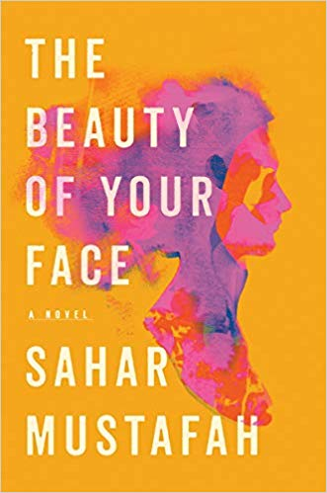
中文书名：《你美丽的面庞》
英文书名：THE BEAUTY OF YOUR FACE
作 者：Sahar Mustafah
出 版 社：W.W. Norton
代理公司：Robin Straus/ANA/Claire Qiao
页 数：312页
出版时间：2020年4月
代理地区：中国大陆、台湾
审读资料：电子稿
类 型：小说
本书入围：

Shortlisted for the Palestine Book Award by the Middle East Monitor!
https://www.palestinebookawards.com/news/item/pba-announces

Magazine PopMatters has also included the novel in their Best Books of 2020: Fiction list, saying “[Mustafah’s] debut is an emotional and rich journey, laden with awareness and intrigue...The Beauty of Your Face inserts an essential voice into contemporary narratives"
https://www.popmatters.com/best-books-2020-fiction-2644659425.html

Frommers' Best of 2021 list

内容简介：

《你美丽的面庞》（The Beauty of Your Face ）是一个有关巴勒斯坦裔美国人家庭的女儿的变革性的故事，她和她家人的生活，都永远地被她姐姐的失踪以及一个威胁着芝加哥努里丁女子学校的枪手所改变。本书的女主人公阿法芙（Afaf）正是这里的校长。当这名枪手残忍地袭击了学校时，读者们将会受到极大的震动。故事在阿法芙和枪手两个视角交替展开。在一个白人会用有色眼镜对待少数族裔的国家里，阿法芙探寻着她的国家、她的家庭，最终在她的内心找到爱与接纳。

作者简介：

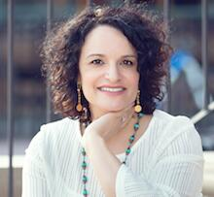
萨哈尔·穆斯塔法（Sahar Mustafah）是巴勒斯坦移民的女儿，她用她的小说，探索这种出身给她带来的丰富传承。她的短篇小说曾荣获美国小说协会文学综合奖（Guild Literary Complex Prize for fiction）、美国最佳短篇小说杰出故事奖（Distinguished Story honor from Best American Short Stories）、三项手推车奖（Pushcart Prize）提名、最佳网络奖（Best of the Net）提名等荣誉。她的故事选集《西方法典》（ Code of the West）于2017年由Willow Books出版社出版。她是“阿拉伯裔美国作家半径”（Radius of Arab American Writers，简称RAWI）的成员，也是2015年美国之声（VONA）的成员。萨哈尔还为“抗议之声”（Voices of Protest）服务，这是一个由芝加哥文学联合会发起的艺术家合作项目，旨在通过国际避难城市网络（ICORN），促进世界各地流亡作家和艺术家的创作。她目前在伊利诺伊州写作和教书，同时也是Bird's Thumb的联合创始人，Bird's Thumb是一家致力于发展文学新声音的在线文学杂志。欲了解更多有关作者的信息，可以访问www.saharmustafah.com和twitter@saharmustafah。

媒体评价：

“穆斯塔法以令人印象深刻、令人信服的笔触，描写了她的美籍巴勒斯坦移民社区。一个写作技巧娴熟，非常值得一读的作家。”
----《书目杂志》（Booklist）

“穆斯塔法的小说非常令人感动，尤其是她对阿法芙内心状态的描写。书中描述阿法芙早年生活的章节特别生动。””
----《科克斯书评》（Kirkus）

谢谢您的阅读！
请将反馈信息发至： 乔明睿（Claire）
安德鲁﹒纳伯格联合国际有限公司北京代表处
北京市海淀区中关村大街甲59号中国人民大学文化大厦1705室, 邮编：100872
电话：010-82449026
传真：010-82504200
手机：15804055576
Email: Claire@nurnberg.com.cn
网址：www.nurnberg.com.cn
微博：http://weibo.com/nurnberg
豆瓣小站：http://site.douban.com/110577/
微信订阅号：ANABJ2002

